
Микрометод прямой интегральной идентификации
многокомпонентных жидкостей
А.С.Пелюшенко, А.Г.Санин, В.Г.Яхно, Т.А.Яхно

Отд. 310, лаб. 313
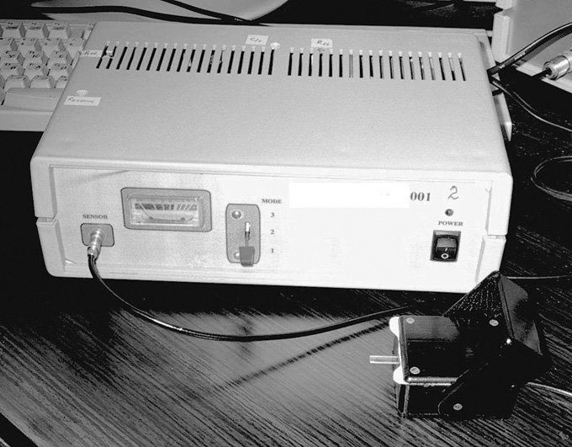
Уникальность предлагаемого способа состоит в том, что он основан на регистрации динамики фазовых переходов в процессе высыхания капли жидкости, что при прочих равных условиях (температуре, влажности, давлении) является ее паспортной характеристикой. Капля исследуемой жидкости высушивается на поверхности кварцевого резонатора, колеблющегося на ультразвуковой частоте. При этом в капле возбуждаются сдвиговые колебания, и она проявляет себя как объект с комплексным акусто-механическим импедансом, нагружающим резонатор. Регистрация динамики фазовых переходов осуществляется по характерным особенностям составляющих комплексной электрической проводимости резонатора, изменяющихся в процессе высыхания капли и отображаемых в виде «диаграммы высыхания». Тестирование жидкости в виде капли определенного объема позволяет учитывать и такие ее характеристики, как смачивание, величину поверхностного натяжения, вязкость, определяющие форму (куполообразность) капли и площадь соприкосновения с подложкой, что вносит свой вклад в особенности динамики регистрируемого сигнала. Таким образом, любое изменение состава жидкости влияет на ее физические свойства и отражается на характере динамики фазовых переходов (форме «диаграммы высыхания»).
Принцип определения качества исследуемой жидкости строится на сравнении формы ее «диаграммы высыхания» с «диаграммой высыхания» оригинала, которая может храниться в памяти устройства. При выполнении настоящего проекта процедура сравнения «диаграмм высыхания» и принятия решения будет осуществляться с использованием алгоритмов обработки видеоизображений.

Технические параметры:
Разрабатываемая технология базируется на двух явлениях: нелинейной динамике процессов самоорганизации в высыхающих каплях многокомпонентных жидкостей и возможности регистрации этой динамики с помощью микросенсорного устройства.

Капля жидкости на твердой подложке является особым физическим объектом, форма и структура которого определяется составом жидкости, условиями внешней среды и свойствами подложки. При одинаковых условиях окружающей среды и одной и той же подложке динамику процесса высыхания капли определяют следующие факторы: поверхностное натяжение, смачивание, вязкость, внутренняя структура, теплопроводность, ионная сила, наличие гелеобразующих субстанций. Следовательно, даже незначительные изменения в составе жидкости сопровождаются выраженными изменениями динамики фазовых переходов при высыхании капли.

Капля объемом 5 мкл высушивается на поверхности кварцевого резонатора, колеблющегося с постоянной (заданной) ультразвуковой частотой. В капле возникают сдвиговые волны, чрезвычайно чувствительные к зарождению и росту новой фазы на границе "жидкость-кварц". В процессе высыхания регистрируется временная зависимость электрической комплексной проводимости резонатора, однозначно связанная с величиной акустомеханического импеданса (АМИ) капли. Динамика АМИ является информативным параметром и отображается на экране монитора в виде кривой в режиме реального времени. Показано, что регистрируемый параметр является паспортной характеристикой жидкости и может быть использован для ее интегральной идентификации. Разработаны алгоритмы для автоматического поиска и расчета информативных участков на кривых, позволяющие получать количественные характеристики различий между сравниваемыми жидкостями.

«Фазовые портреты» некоторых крепких спиртных напитков
(каждый в двух повторностях) и пива

Royal Game Whiskey
Marlin Rum Black
Royal London Dry Jin
Jose Guerdo Tequila
Jack Daniel Whiskey
Macallan Whiskey
Пиво свежее:
1-Русич светлое
2-Окское бочковое
Пиво «Русич классическое»
1-свежее, 2- старое
Пиво «Русич крепкое»
1-свежее, 2- старое

Область применения:
Экспресс-диагностика качества жидкостей: пищевых, технических, медикаментозного назначения. Диагностика состояния организма по результатам анализа биологических жидкостей (кровь, слюна, моча).

Конъюнктурные преимущества:
Существуют устройства типа «электронный язык», позволяющие производить идентификацию жидких продуктов с помощью погружения в них набора электронных датчиков, каждый из которых предназначен для “узнавания” определенного вещества. Таким образом, каждая исследуемая многокомпонентная жидкость требует своего набора таких датчиков. Способ довольно громоздок и слишком дорог для широкого использования (каждое устройство стоит 5000 у.е.).
Разработанное авторами проекта устройство позволяет использовать для всех типов жидкостей и растворов один измерительный датчик с необходимым условием тщательной промывки нейтральными растворами перед каждым измерением.
Также используется универсальный алгоритм измерений динамики капли жидкости, записанный в микропроцессорный чип. Это существенно снижает стоимость прибора в целом и не требует значительных затрат на расходные материалы и реагенты.
В настоящее время создана лабораторная установка, позволяющая визуализировать «диаграмму высыхания» на экране компьютера в режиме реального времени, записывать результаты и хранить их в базе данных. Продемонстрирована перспективность метода в определении качества спиртных напитков, органических жидкостей, бензинов с разным октановым числом, жидких лекарственных средств, а также предварительно растворенных в воде таблеток.

Требуется финансирование на проведении стадии ОКР, производства нескольких работающих прототипов, проведения комплексных испытаний на различных тестовых жидкостях и сертификации изделия.

Патент РФ №2232384 «Способ исследования многокомпонентной жидкости», Т.А.Яхно
Права на реализацию технологии за рубежом принадлежат компании «Aria Analytics, Inc» с долей участия ИПФ РАН.

